## 异或前缀

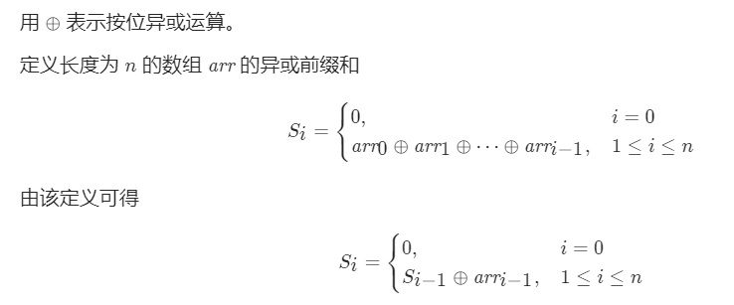

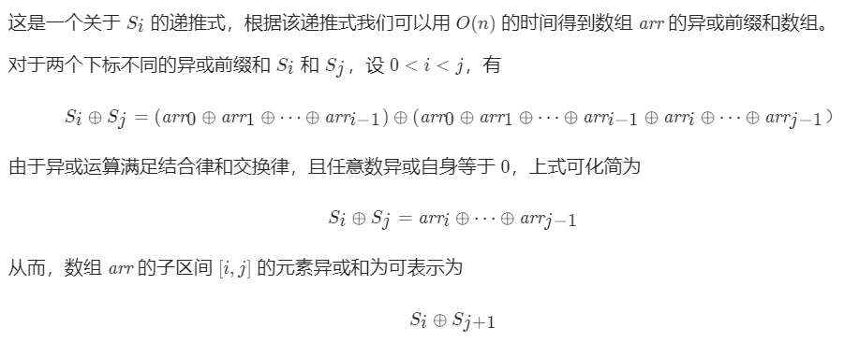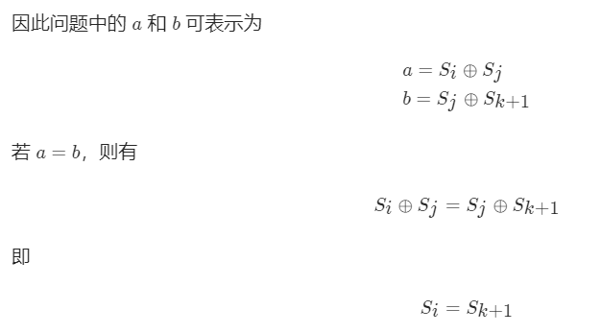

## 代码

最low的—三重循环

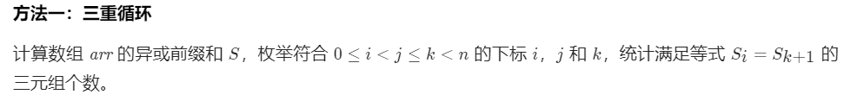

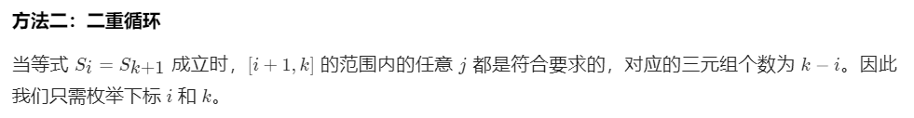

*s[i] = arr[i-1]^arr[i-2]...arr[0] s[0]无意义*